Проблемалық оқытуы бойынша өткізілген ҚӘБ-нің коучингі.

Проблемалық оқыту технологиясының негізін салушылар мен зерттеушілер Махмутов Мирза Исмаилович.
Проблемалық оқыту технологиясының негізін салушылар мен зерттеушісі: Джон Дьюи Американың ірі ғалымы (1859-1952) оқушылардың практикалық іс-әрекеті кезіндегі интеллектуалдық мүмкіндіктерін дамыту идеясын алдыға тартты. Өз зерттеулерінде оқушылардың белсенділігі дамуына басты назар аударды
Лернер Исаак Яковлевич проблемалық жағдаят- субъектінің белсенділігіне негіз болып, ынталандыратын сыртқы жағдайлар жүйесі.
Проблемалық оқытудың ерекшелігі:
- мұнда мұғалім білімді дайын түрде баяндап бермейді, оқушылардың алдына проблемалық міндет қояды. Шешімді және шешу құралдарын оқушы өзі іздестіруі тиіс.
Проблемалық оқытудың негізгі психологиялық және педагогикалық мақсаттары:
- оқушылардың шығармашылық ойлау қабілеттері мен дағдыларын дамыту.
- оқушылардың белсенді ізденіс нәтижесінде игерген білімдері мен дағдылары дәстүрлі оқыту әдістеріне қарағанда есте тез және берік сақталады.
- түрлі проблемаларды көріп, қойып, шеше білетін белсенді оқушы тұлғасын қалыптастыру
- кез-келген нақты қызмет саласында өз ерекшелігі болатын кәсіби проблемалық ойлау жүйесін қалыптастыру және дамыту.
Проблемалық жағдайларға қойылатын негізгі талаптарға:
Оқу ақпаратының сәйкестілігі
Проблеманың курделі болуы
Оқушылардың танымдық әрекетімен дербестікті дамытуға бағытталуы
Жаңа жағдайда талдауда қайшылықтардың кездесуі
Проблемалық оқыту технологиясы оқушының шығармашылық іс-әрекеті негізінде білімді өз бетімен меңгеру мүмкіндіктерін, соның нәтижесінде оқу еңбегіне деген жоғары қызығушылығын, жемісті ойлау қабілеттерін дамытады.Шығармашылық ізденіске жетелейтін бір жол -
проблемалық оқыту технологиясы.
Проблемалық оқыту технологиясының мақсаттары:
1. Оқу материалдарында баланы
қызықтыратындай мәселе туғызу.
2. Білімге қасиеттілігін қанағаттандыру
мақсатында меңгеру.
3. Оқудың бала өміріндегі еңбегімен
байланыстылығы.
4. Оқушылардың белсенділігін арттыру.
5. Оқушының өз бетімен ізденуге үйрету
олардың танымдық және шығармашылық
икемдіктерін дамыту.
Проблема шешімінің дұрыстығын тексеру

Проблемалық жағдаяттың пайда болуы
Проблемалық міндетті қою
Болжау арқылы шешім тәсілдерін табу
Проблемалық оқыту
Болжамды дәлелдеу

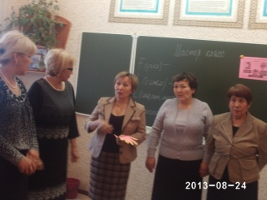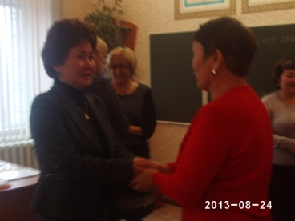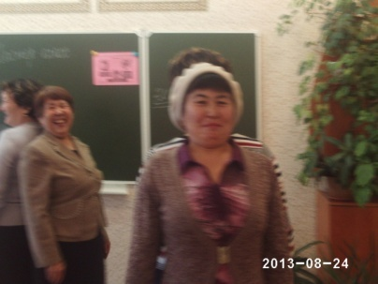
Сабақ барысы: Физминутка өткізу.
Топқа бөлу әріптестерді.
Сұрақтар:
- Сабақ барысында проблемалық ситуациялар неден туындайды?
- Тәртібі нашар оқушылар үшін.
- Сабаққа дайын болмаған кезде.
- Қиын тақырып туындағанды.
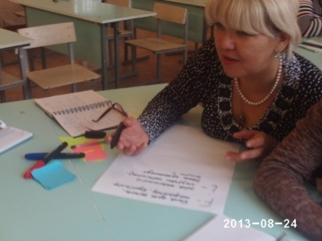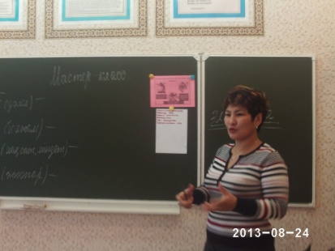
Қысқа мәтін оқып беріледі. 7 сынып оқулығынан алынған , 78бет.
«FILA» әдісі бойынша. Орындалу мағынасын түсіндіру. Әр әріпте мағына бар.
F – дәлел. Шыдамсыз, ренжіді, әжесі жалынды, атасы ұрысты
I- болжам. Ерке, үлкеннің тілін алмайды, өзін ғана ойлайды.
L- мақсат. Баланы қалай тәрбиелеу керек?
A- жоспар. Мырзабайға үлгі болатын достар, интернет желісі, кітаптар оқу.

Әріптестер «ФИЛА»әдісі бойынша мәтінмен жұмыс орындайды.
Проблемалық жағдайды туғызу: Ситуацияны жалғастыру «Болжау » әдісі бойынша.
- Мырзабай мүмкін қатты ұйықтап қалды.
- Қатты жылады.
- Кешірім сұрады.
Қызықтыру: Қалай ойлайсыздар әрі қарай не болуы мүмкін?
Шешімі: Түн ортасында әжесі ас үйге барса.... Мәссаған.... Мырзабай қалған тамақты соғып отыр екен.

Ойландыратын сұрақтар:
- Егер сенің досың осы Мырзабайдай болса,қандай кеңес берер едің?
- Қонаққа барған кезде,үй иесінің баласы сол Мырзабайдай болса, сенің іс-әрекетің?

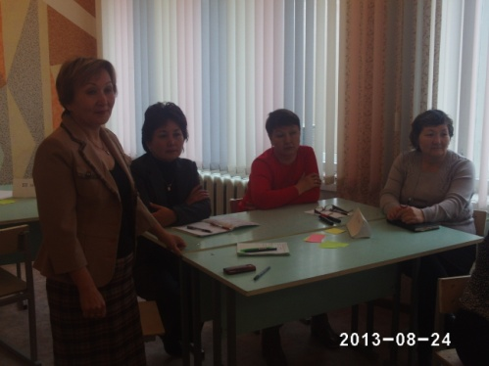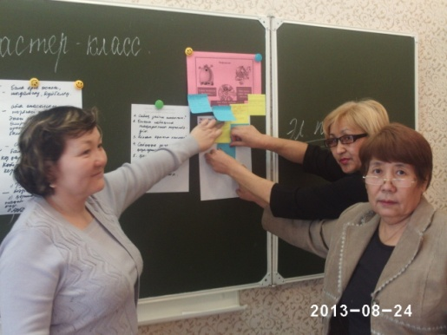

Жоғарыдағы кесте бойынша бекіту.
Ойын: «Сұрақ арқылы сөйлем »

Кім?
Кммен?
Қайда?
Қашан?
Не істеді?

Қорытынды:

Қолданылған әдебиеттер:
1. Дауыс пен көрініс // Алматы, №4 2012ж.
2. Мирсеитова С. Сөз мұғалімге беріледі. Жинақ. – Алматы, 2001ж.
3. Баяндамалар жинағы. 3-жинақ. – Алматы, 2002ж.
4. Давыдов В.А. Педагогика. – М., 2005ж.

Қазақстан Республикасы білім және ғылым министрлігі
«Өрлеу»біліктілікті арттыру ұлттық орталығы»АО филиалы «Ақмола облысы бойынша педагогикалық қызметкерлердің біліктілігін арттыру институты»

Қысқа мерзімді тыңдаушысының өздік жұмысы

Проблемалық оқыту технологиясы

Тыңдаушы: Базарова Г.Т.
Жетекші: Алькенова Б.К

Көкшетау – 2015ж

